Guía Aprendizaje N°2

|  |  |  |  |
| --- | --- | --- | --- |
| **Nombre del Estudiante** |  | | **Curso:** 6° año Básico |
| **Fecha:** Martes 31/03/20 |
| **Unidad: 0** | *Viviendo la cuarentena estudiando en casa* | | |
| **O.A.(s):** | Descubrir el superhéroe que llevamos dentro, para fortalecer la imagen personal en tiempo de cuarentena por el coronavirus. | | |
| **Docente:** | Maria Ortega Echague | **Asignatura:** | Religión |

Dentro de todos nosotros hay un superhéroe. Un superhéroe que nada tiene que desmerecer a los grandes personajes de los comics o las películas. Un superhéroe capaz de cambiar el mundo con sus habilidades y sus superpoderes, capaz de crear una fantástica influencia en las personas y en el desarrollo del futuro.

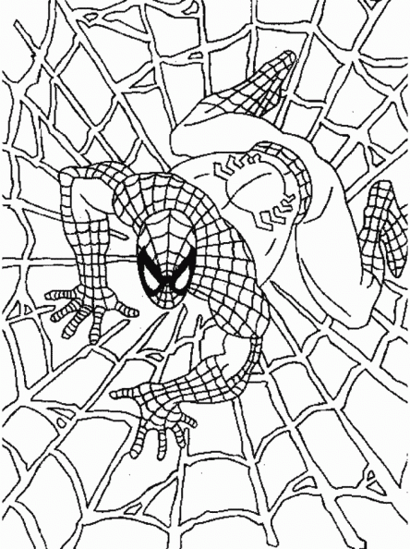



Actividad.

La idea que busques un lugar tranquilo para realizar la actividad.

1. Escribe una lista con tus cualidades positivas. (Mínimo siete cualidades)

2. Imagina que superhéroe (inventado por ti) te gustaría ser dibújalo en tu cuaderno.

3. Ahora coloca un nombre a tu superhéroe. Explica porque tiene ese nombre.

4. Explica que cualidades positivas tiene tu superhéroe. (Mira la respuesta numero 1)

envía al correo colegiopmekis2020@gmail.com